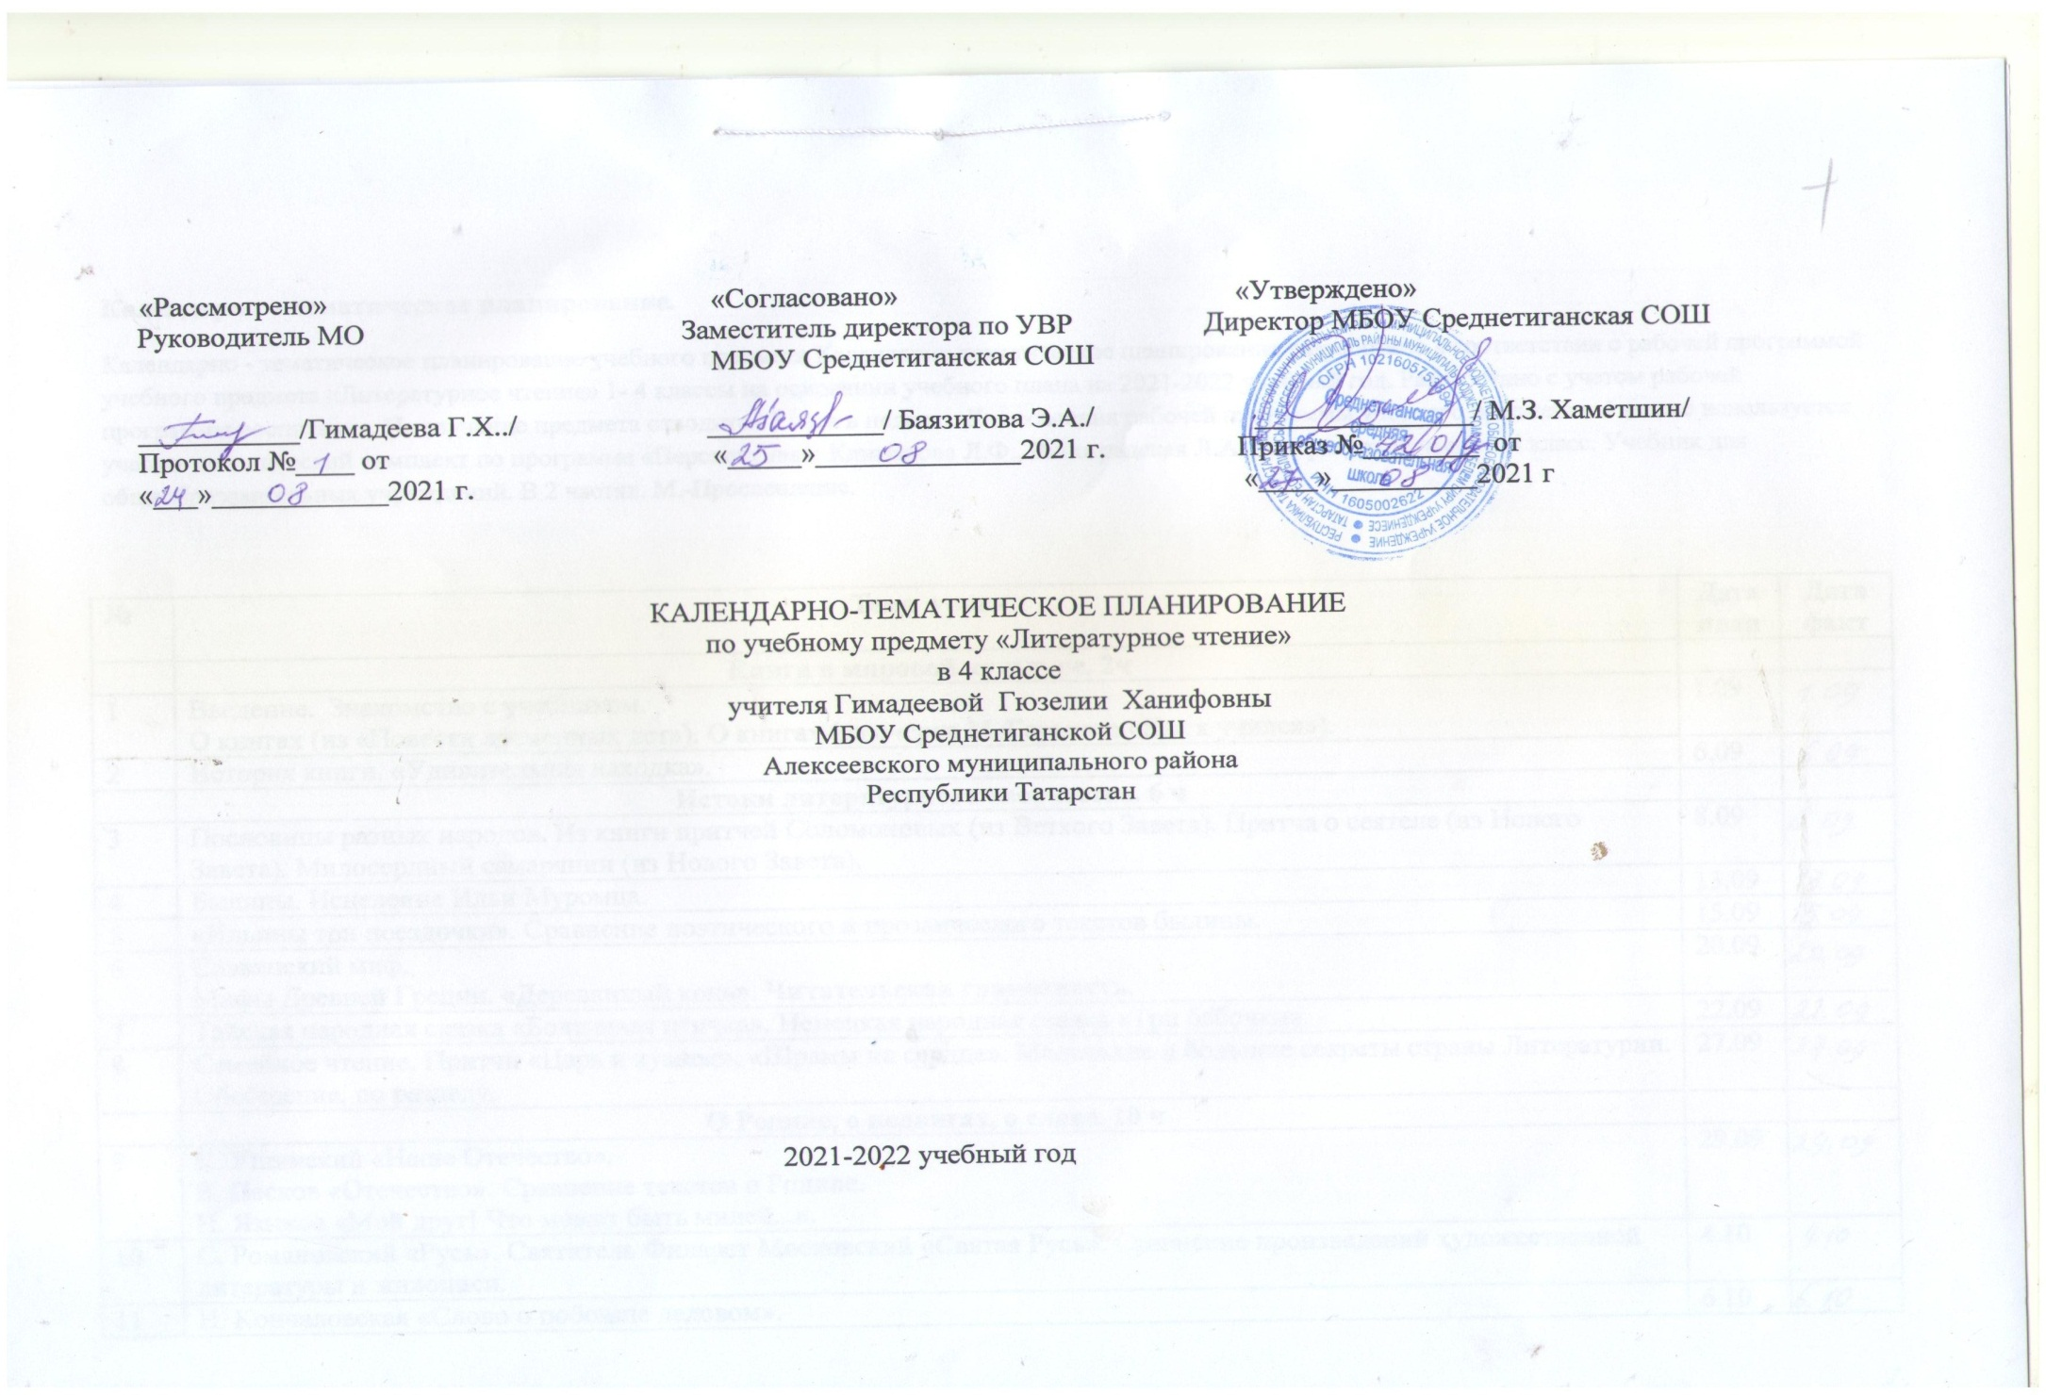Календарно – тематическое планирование.
Календарно - тематическое планирование учебного предмета Календарно-тематическое планирование разработано в соответствии с рабочей программой учебного предмета «Литературное чтение» 1- 4 классы на основании учебного плана на 2021-2022 учебный год. Разработано с учетом рабочей программы воспитания. На изучение предмета отводится 2 часа в неделю. Для освоения рабочей программы учебного предмета в 4 классе используется учебно-методический комплект по программе «Перспектива»: Климанова Л.Ф., Виноградская Л.А. Литературное чтение. 4 класс. Учебник для общеобразовательных учреждений. В 2 частях. М.-Просвещение.

№ | Тема урока | Дата план | Дата факт
 | Книга в мировой культуре. 2ч
1 | Введение. Знакомство с учебником.  О книгах (из «Повести временных лет»). О книгах (из очерка М. Горького «Как я учился»).
2 | История книги. «Удивительная находка».
 | Истоки литературного творчества. 6 ч
3 | Пословицы разных народов. Из книги притчей Соломоновых (из Ветхого Завета). Притча о сеятеле (из Нового Завета). Милосердный самарянин (из Нового Завета).
4 | Былины. Исцеление Ильи Муромца.
5 | «Ильины три поездочки». Сравнение поэтического и прозаического текстов былины.
6 | Славянский миф.  Мифы Древней Греции. «Деревянный конь». Читательская грамотность.
7 | Тайская народная сказка «Болтливая птичка». Немецкая народная сказка «Три бабочки».
8 | Семейное чтение. Притчи «Царь и кузнец», «Шрамы на сердце». Маленькие и большие секреты страны Литературии. Обобщение, по разделу.
 | О Родине, о подвигах, о славе. 10 ч
9 | К. Ушинский «Наше Отечество».  В. Песков «Отечество». Сравнение текстов о Родине.  Н. Языков «Мой друг! Что может быть милей...».
10 | С. Романовский «Русь». Святитель Филарет Московский «Святая Русь». Сравнение произведений художественной литературы и живописи.
11 | Н. Кончаловская «Слово о побоище ледовом».
12 | Дмитрий Донской. Куликовская битва.
13 | Историческая песня.  Ф. Глинка «Солдатская песнь».
14 | Р. Рождественский «Реквием». А. Приставкин «Портрет отца».
15 | Е. Благинина «Папе на фронт».
16 | Самостоятельное чтение.  С. Фурин «Чтобы солнышко светило».  В. Орлов «Разноцветная планета».
17 | Семейное чтение.  Ф. Семяновский «Фронтовое детство».
18 | Проверочная работа по разделу «О родине, о подвигах, о славе».
 | Жить по совести, любя друг друга. 12 ч
19 | А. Толстой «Детство Никиты». Смысл рассказа.
20 | А. Толстой «Детство Никиты». Герои рассказа.
21 | И. Суриков «Детство».
22 | А. Гайдар «Тимур и его команда». Смысл рассказа.
23 | А. Гайдар «Тимур и его команда». Создание текста по аналогии.
24 | М. Зощенко «Самое главное». Смысл рассказа.
25 | И. Пивоварова «Смеялись мы — хи-хи». Соотнесение содержания текста с пословицами.
26 | Н. Носов «Дневник Коли Синицына».
27 | Самостоятельное чтение.  Н. Носов «Метро». Особенности юмористического текста.
28 | Семейное чтение.  В. Драгунский «...Бы». Смысл рассказа.
29 | Наш театр.  Н. Носов «Витя Малеев в школе и дома». Инсценирование.
30 | Проверочная работа по разделу «Жить по совести, любя друг друга».
 | «Литературная сказка». 11 ч
31 | Якоб и Вильгельм Гримм — собиратели немецких народных сказок. «Белоснежка и семь гномов». Особенности зарубежной литературной сказки.
32 | Шарль Перро «Мальчик-с-пальчик». Особенности зарубежного сюжета. Герои сказки.
33 | Шарль Перро «Спящая красавица».
34 | Г.-Х. Андерсен «Дикие лебеди». Герои сказки.
35 | Г.-Х. Андерсен «Пятеро из одного стручка». Смысл сказки.
36 | Г.-Х. Андерсен «Чайник». Смысл сказки.
37 | Самостоятельное чтение.  И. Токмакова «Сказочка о счастье».
38 | Семейное чтение.  С. Аксаков «Аленький цветочек»
39 | Ш. Перро «Красавица и чудовище». Сравнение сказок.
40 | Наш театр.Э. Хоггарт «Мафин печет пирог». Инсценирование.
41 | Проверочная работа по разделу «Литературная сказка».
 | «Великие русские писатели». 22 ч
42 | А. Пушкин.  К. Паустовский «Сказки Пушкина».
43 | А. Пушкин «Сказка о мертвой царевне и о семи богатырях». Особенность литературной сказки.
44 | А. Пушкин «Сказка о мертвой царевне и о семи богатырях».
45 | А. Пушкин «Сказка о мертвой царевне и о семи богатырях».
46 | А. Пушкин «Сказка о мертвой царевне и о семи богатырях».
47 | А. Пушкин «Осень». «Гонимы вешними лучами...».
48 | Ф. Тютчев «Еще земли печален вид...». И. Козлов «Вечерний звон».
49 | М. Лермонтов Рождение стихов.
50 | М. Лермонтов. Дары Терека. Утёс.
51 | М. Лермонтов «Песнь про царя Ивана Васильевича, молодого опричника и удалого купца Калашникова».
52 | Особенности исторической песни. М. Лермонтов «Бородино»
53 | Л. Толстой «Маman» (из повести «Детство»). Герои рассказа.
54 | Л. Толстой «Ивины» (из повести «Детство»)
55 | И. Никитин «Когда закат прощальными лучами...»
56 | И. Бунин «Гаснет вечер, даль синеет...», «Ещё холодно и сыро...».
57 | Н. Некрасов «Мороз, Красный нос». Сравнение со сказочным текстом.
58 | Самостоятельное чтение.  Л. Толстой «Был русский князь Олег...».  Басни Л. Толстого.
59 | Семейное чтение.  Л. Толстой «Петя Ростов». Пересказ.
60 | Семейное чтение.  Л. Толстой «Петя Ростов». Пересказ.
61 | Наш театр.  И. Крылов «Ворона и Лисица». Инсценирование.
62 | Проверочная работа по разделу «Великие русские писатели».
 | Литература как искусство слова. 6 ч.
63 | Обобщение. Ритм. Рифма.
64 | Урок-игра «Литературные тайны».
65 | Маленькие и большие секреты страны Литературии. Контрольная работа.
66 | Урок-отчёт. «Путешествие по страницам любимых книг»
67 | Самостоятельная работа. Воробей.
68 | Обобщающий урок. Задание на лето.

